學校
二年級–重量
小組工作紙 – 說明

指導學生記錄物件的重量時，若物件A比物件B輕，便在空格內把英文字母A寫於B的左方；若物件A比物件B重，則把A寫於B的右方。着學生注意填寫時於字母間預留空隙。

學校
二年級–重量
小組工作紙
姓名： ( ) 班別：2_____
日期：
小組討論（甲部）
- 哪個最重？哪個最輕？試把結果記錄在下表。
A
B
A
C
A
較輕 |  |  |  |  |  |  | 較重

- 哪個最重？哪個最輕？試把結果記錄在下表。
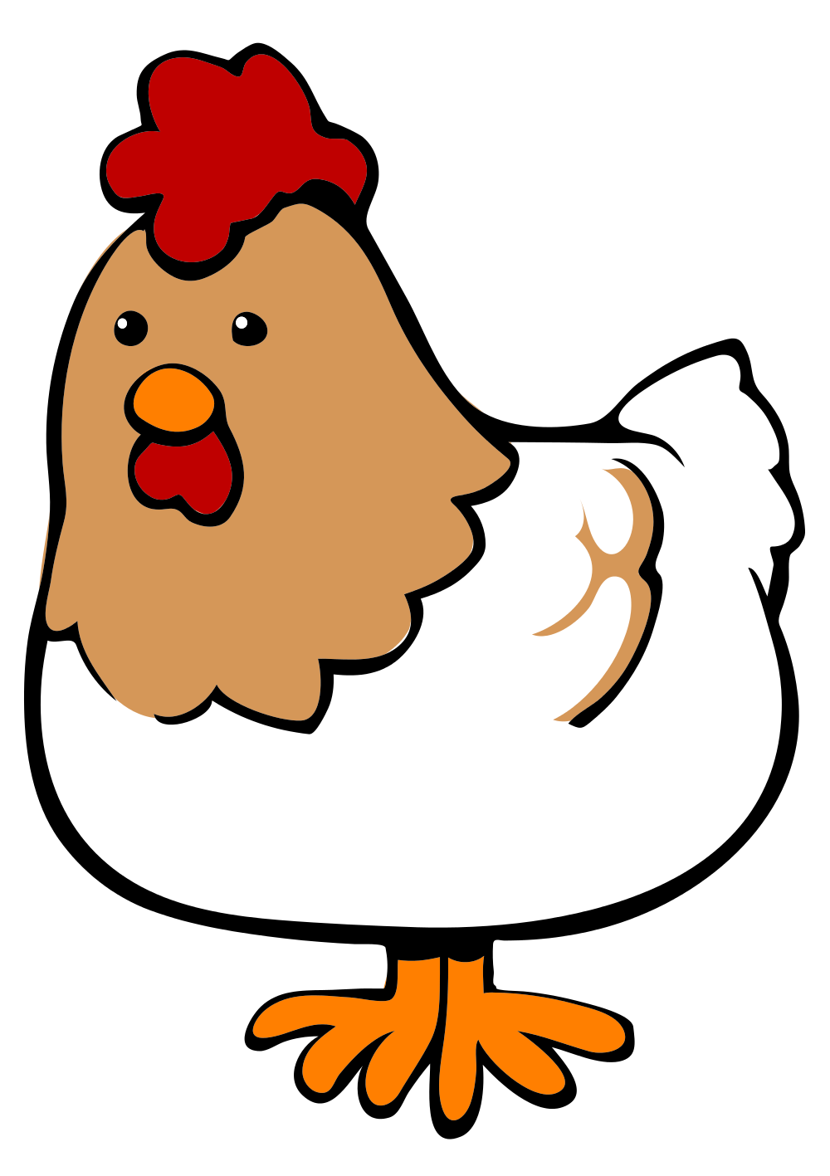 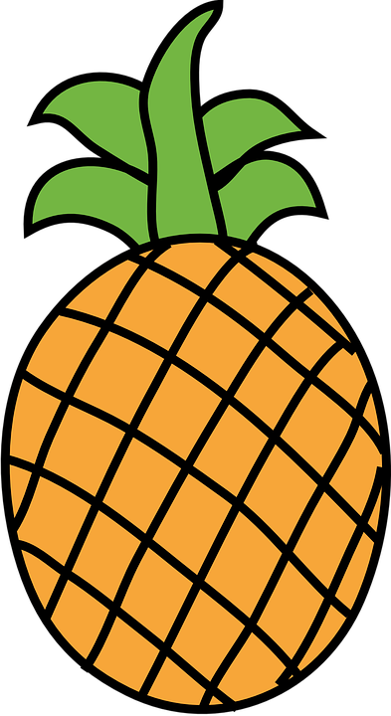
C
D
C
E
D
較輕 |  |  |  |  |  |  | 較重
- 哪個最重？哪個最輕？試把結果記錄在下表。
A
C
A
B
C
較輕 |  |  |  |  |  |  | 較重

小組討論（乙部）
- 青蛙和狐狸，哪個比較重？為什麼？
- 一片西瓜和一條香蕉，哪個比較重？
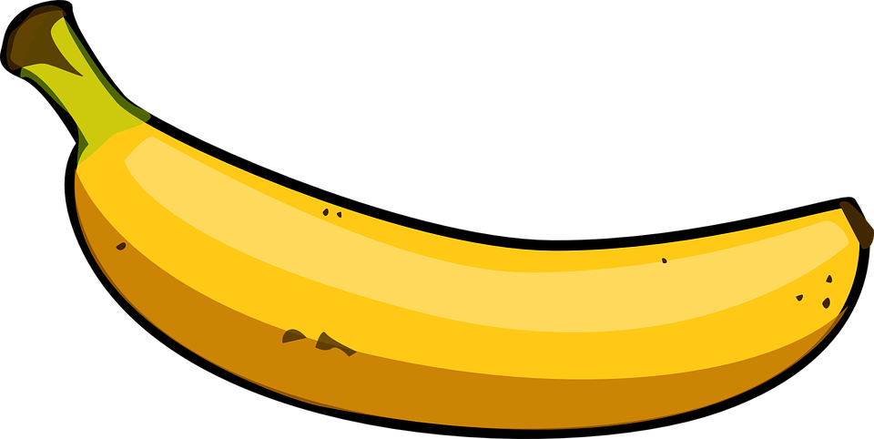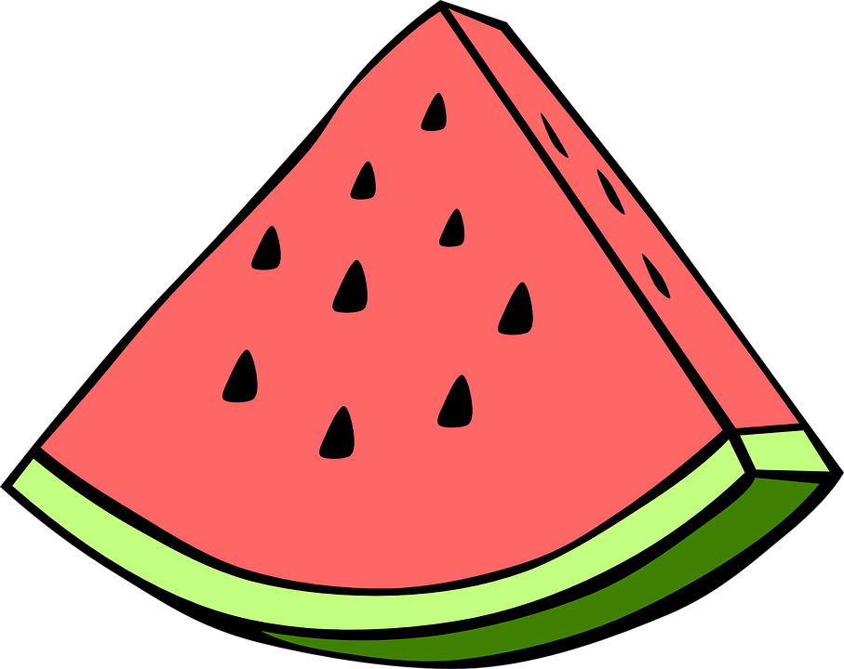

學校
二年級–重量
小組工作紙 – 答案
姓名： ( ) 班別：2_____
日期：
小組討論（甲部）
- 哪個最重？哪個最輕？試把結果記錄在下表。
A
B
A
C
C A B
較輕 |  |  |  |  |  |  | 較重

- 哪個最重？哪個最輕？試把結果記錄在下表。
C
D
C
E
E C D
較輕 |  |  |  |  |  |  | 較重
- 哪個最重？哪個最輕？試把結果記錄在下表。
A
C
A
B
（不確定B的位置） C A
較輕 |  |  |  |  |  |  | 較重

小組討論（乙部）
- 青蛙和狐狸，哪個比較重？為什麼？
狐狸。可在天平兩端各拿去一個蘋果後得知。

- 一片西瓜和一條香蕉，哪個比較重？
香蕉。

